Datasheet là tài liệu mô tả phần cứng của chip.
Quy trình lập trình:
Chọn GPIO trước, sau đó tra mapping-> biết channel, xem examples để viết code.

- Task sensor

Bước mapping thì tìm keyword trong datasheet rồi xem channel nào nếu tìm thấy bảng mapping mà nó sử dụng các tên PIN nội bộ của chip thì có thể tra pin layout.

Dễ hơn thì có thể dùng cái này.

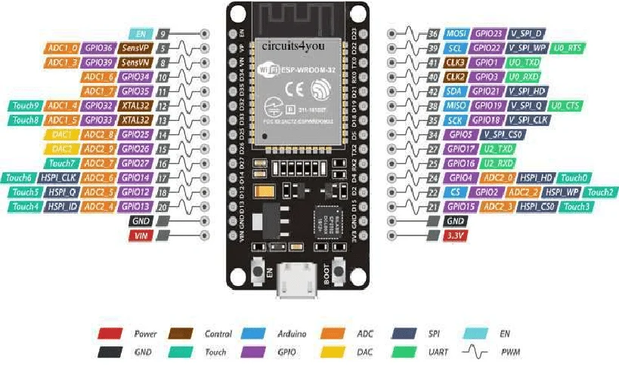

Bước tìm đọc examples và đọc không hiểu có thể tra trên esp-idf document.

